2022年南华大学硕士研究生复试考生须知

根据当前国内疫情防控情况和学校实际，经校研究生招生工作领导小组研究决定，我校2022年硕士研究生复试方式为网络远程复试。为了确保硕士研究生招生的安全性、公平性和科学性，我校硕士研究生复试录取工作按照一志愿考生和调剂考生分批进行。一志愿线复试录取完毕后，再组织调剂复试。一志愿复试时间定于3月28日-4月10日；调剂复试时间安排在3月28日-4月25日具体时间由各二级学院通知，调剂志愿的复试见各学院的复试方案及通知公告。请参加我校硕士研究生招生复试的考生提前做好以下准备：
一、复试资格查询及确认
3月27日起，考生可以登陆南华大学研究生院招生信息网页（https://yjs.usc.edu.cn/inner.jsp?urltype=news.NewsContentUrl&wbtreeid=1292&wbnewsid=10172），查询我校2022年复试基本条件，符合基本条件的考生均可参加第一志愿的复试。已获得复试资格的考生，考生确保手机联系畅通，便于学院或学位点联系考生后期的网络远程复试的调试及演练等安排。如考生的手机号码与报名时的不一致，请与学院的老师联系，详情见《南华大学2022年硕士研究生招生单位联系方式一览表》（见附表）。
二、支付复试费
用网上缴费方式缴纳复试费用。
缴费对象：一志愿考生及调剂考生。
2.缴费标准：每生120元；缴费截止时间为各学院复试前3天。
3.复试费通过转账到南华大学：
户名：南华大学
账号：43001510064050005899
开户行：建行衡阳石鼓支行
转账汇款时在备注中注明：复试费+姓名+报考专业（简称），因备注的字数有限，可简短备注，如：复试费张**临床。考生缴费成功后截屏的图片发至各学院的指定邮箱中。
4.学院审核复试考生的缴费情况，未交纳复试费者不得参加复试；已交纳者如因本人原因没来参加复试，我校不予退费。
三、资格审查
复试前3天（以学院要求为准），考生须根据自身实际情况将下列相应材料原件的扫描版（jpg/pdf格式），发至各学院指定的邮箱中，详情见各学院的复试方案，经审查，若发现考生不符合报考条件，取消其复试资格。开学报到后各招生学院对考生的原件进行审核，复印件提交学院留存。考生逐一签订《诚信复试承诺书》（见附件），确保提交材料真实和复试过程诚信。
1.准考证。
2.居民身份证。
3.本科学习期间成绩单（需加盖毕业院校教务部门或档案部门公章）。
4.应届毕业生的学生证复印件；往届生的学历证书复印件和教育部学历证书电子注册备案表（或学历认证报告），学位证书复印件(报考对学位有要求专业的考生）；专科起点获本科毕业证或者专升本的考生还须提交专科毕业证复印件；同等学力考生须提交任意一项：a. 全国自学考试6科以上（含6科）成绩合格单的复印件。同时签承诺书：在入学报到时如不能提供毕业证原件，对于学校按照教育部规定取消入学资格无异议。b.成人高校专升本在读考生持《教育部学籍在线验证报告》。持在境外获得学历/学位的考生，须提交教育部留学服务中心出具的认证报告（境外学校在读本科生，不能以应届生身份报考）；在读研究生须提供培养单位出具的同意报考证明，考生还须在拟录取前提供注销原学籍证明；对于在2022年9月1日前可取得国家承认本科毕业证书的自学考试和网络教育本科生，须提供考籍卡（证）。
5.报考为定向就业的考生，必须提交本人书面申请和单位同意公函的复印件。
6.《思想政治情况考核表》（见附表），由考生本人档案所在单位的人事、政工部门审核、填写意见并盖章，思想品德考核不合格者不予录取。
7.英语水平测试证书原件。
8.获奖情况等相关材料。
9.“退役大学生士兵专项硕士研究生招生计划”（以下简称“大学生士兵计划”）考生须提交本人的《入伍批准书》和退役部队签发的《退出现役证》，扫描件发至南华大学研究生院招生办的邮箱nhdxyzb@163.com中进行资格审查，原件在开学后进行审查。
10.学院规定提交的其他材料详见学院网站。
上述材料中1、2、4、9项必须在复试前提交，其他材料若因新冠疫情防控原因暂时无法提供，在不影响复试考核公平性的基础上，二级培养单位可视情况给予缓交。
四、心理健康测试
复试2天前（以学院复试通知为准），考生扫码登录心理健康教育系统进行心理测试，测试结果作为考生心理健康状况评价参考。具体测试操作流程如下：
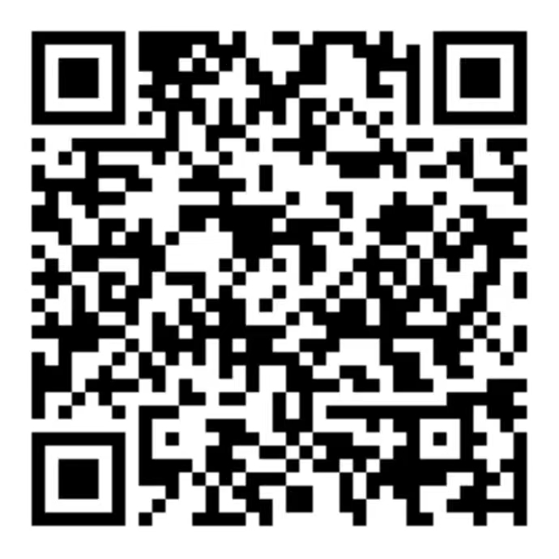
2022年研究生复试-心理测评二维码
心理健康测试实施流程：
第一步：使用本人微信或QQ扫码登录心理健康教育系统，用户名和密码均为考生编号（15位）。
第二步：请考生检查并根据实际情况修改其个人资料。
第三步：点击【测试】参与测评。
第四步：测试只能做一次，不能重复施测，完成之后提交试卷，显示“提交成功”即可。
五、考生参加网络远程复试须提前做好相关准备工作
（一）做好软件安装与软硬件测试
请考生提前备妥网络远程复试所需的硬件设备和网络环境，复试前按报考学院通知要求进行测试，以保证复试正常进行。如考生未进行测试，导致复试时出现自身网络及设备问题，由考生承担由此造成的一切后果。考生需要提前准备的设备和场所要求如下：
1.硬件设备要求：
☆电脑1台：用于复试设备（第一机位）
1）正式考场（web/PC端）
- 系统：支持Windows7、Windows10、Mac（不支持M1芯片）
- CPU：Inter i3-4100U以上
- 网络：下行需10Mbps，上行5Mbps
- 内存：8G
- 固态硬盘：可用2G及以上
- 分辨率：1920*1080
- 2）通道二考场（PC端）
- Windows版本：支持Windows7、Windows10
- CPU：Inter i3-4100U以上
- 内存：8G
- 网络：下行需5Mbps、上行2Mbps
- 固态硬盘：可用2G及以上
- 分辨率：1920*1080

2、浏览器
必须使用Google浏览器

3、智能手机
Android：建议版本5.0以上，不要使用OPPO/VIVO老款手机
iOS：建议系统更新至9以上。
- 云考场登录包括APP登录和网页版登录二种方式，为了保证稳定可靠，优先使用APP登录。相关下载地址
（1）考官考生电脑APP下载（https://down.yunkaoai.com/）。
（2）云考场网页版登录地址
https://v2-ykc-exam.yunkaoai.com/user/login/USCEdu
（3）云考场产品使用说明
https://class100.feishu.cn/docs/doccn9u3fdskzmVbOCaT3RTeEjg
（4）测速网址
https://www.speedtest.cn/
（5）谷歌浏览器下载地址：
https://www.google.cn/chrome/
5.“双机位”位置要求：
电脑端从正面拍摄作为“第一机位”，放置在距离本人30cm处，考生双手摆放桌面，完整拍摄到考生双手以上身体部位；手机端摄像头拍摄作为“第二机位”，从考生后方成45°距离本人1m处拍摄，可以拍摄到考生侧面及主设备电脑全屏幕，需保证面试考官能够从第二机位清晰看到第一机位屏幕。
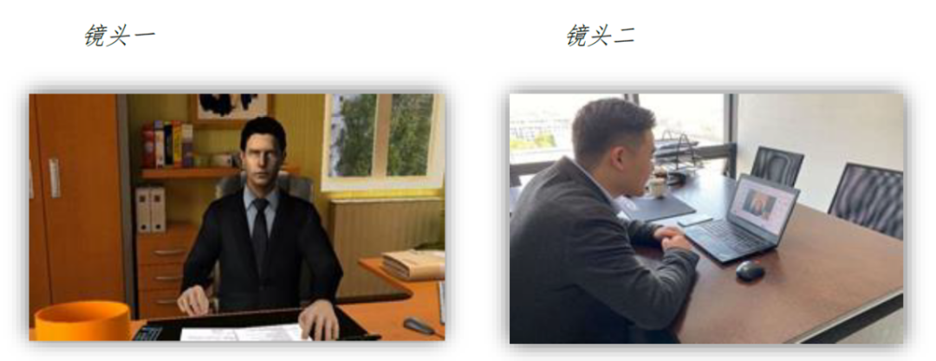
6.场地要求：
选择独立安静、无干扰、光线适宜、宽带（WiFi）网络和4G网络信号良好、相对封闭的场所准备复试。不得选择网吧、商场、广场等影响音视频效果和有损复试严肃性的场所。严禁在培训机构。复试过程中禁止录音、录像和录屏，禁止将相关信息泄露或公布；复试全程只允许考生一人在复试场所，禁止他人进出，也不允许出现其他干扰声音。
（二）参加远程复试考生需准备的用品
1.本人二代居民身份证；
2.本人准考证；
3.报考学院要求准备的其他考试用品。
六、网络远程复试考场规则
复试过程中，考生应严格按照以下网络远程复试考场规则及报考学院（所、室）相关要求参加复试。
1.考生应在规定的时间登录指定会议室系统，携带规定的考试物品候考，并主动配合考务工作人员完成身份验证核查、周围环境检查和随身物品检查等规定程序。不得以任何理由妨碍报考学院复试工作人员履行职责，不得扰乱网络远程复试考场及其他相关网络远程场所的秩序。
2.考生必须凭本人《准考证》和有效居民身份证在规定时间内启动指定软件或登录指定网络平台参加网络远程复试，并主动配合身份验证核查等。复试期间不允许采用任何方式变声、更改人像。
3.考生应选择独立安静房间独自参加网络远程复试。整个复试过程中，房间必须保持安静明亮。复试全程只允许考生一人在复试房间，禁止他人进入，也不允许出现其他干扰声音。不得由他人替考，也不得接受他人或机构以任何方式助考。复试过程中，视频背景必须是真实环境，不允许使用虚拟背景、更换视频背景。
4.复试过程中，考生应正对“主机位”摄像头，保持坐姿端正，双手和面部在“主机位”画面中清晰可见，保证音像设备全程打开。“辅机位”须关闭移动设备通话、录屏、外放音乐、闹钟等可能影响复试的应用程序。将手机屏幕锁定设置为“永不”，避免考试期间因手机锁屏造成第二机位无法提供视频画面的情况。不得佩戴口罩，保证面部清晰可见，头发不可遮挡耳朵。
5.面试过程中，考生不得以任何方式查阅资料。报考学院有特殊规定者，以学院规定为准。
6.复试是国家研究生招生考试的一部分，复试内容属于国家机密级。考生须自觉履行保密义务，复试中禁止录音、录像、直播、录屏和投屏，禁止以任何形式对外发布复试相关内容和信息。
7.复试期间若遇网络或信号等原因造成的通信效果不佳时，考生须立即联系报考学院复试小组工作人员，按照工作人员安排启动应急措施。
七、违规和复查
凡在复试过程中有违规行为或存在学术不端行为的考生，一经查实，即按照《国家教育考试违规处理办法》（教育部令33号）等规定严肃处理。考生的违规、作弊事实记入《国家教育考试考生诚信档案》和考生人事档案。依据“两高”《关于办理组织考试作弊等刑事案件适用法律若干问题的解释》，在硕士生招生复试中组织作弊、替考等行为属于“情节严重”的刑事案件，将移交有关部门依法定罪量刑。
八、复核复审
各学院建立复核复审机制，凡远程复试的考生在开学三个月内均要参加复审考核，如发现弄虚作假，一律取消录取资格。
九、其他说明
1.我校及相关招生学院以网站、电话、电子邮件、短信等方式公开或发送给考生的相关信息、文件和消息，均视为送达，因考生本人疏忽等原因造成的一切后果由考生本人承担。
2.中国移动“云考场”平台具有防作弊功能，请诚信参考。
3.请在复试前尽可能准备符合要求的设备，保证设备电量充足（候考时间可能较长）。测试有线或无线网络（建议电脑优先使用有线网络），电脑、手机安装好相关软件；根据复试时间，提前在线候场，预留充足的时间调整设备、软件、检查内务，按照要求调整机位，务必按招生学院公布的时间参加模拟演练。

南华大学研究生院
2022年3月27日

